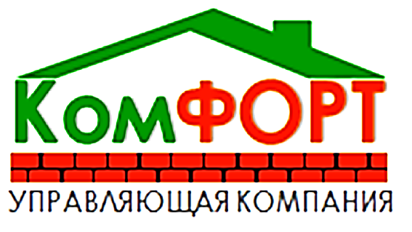

Уважаемые плательщики!

Обращаем ваше внимание, что за услуги ООО УК КомФорт

можно оплатить через Сбербанк

НА ТЕРМИНАЛАХ И БАНКОМАТАХ Сбербанка:

Оплата наличными деньгами (комиссия 1,5%)
- В меню выберите «ОПЛАТА ДРУГИХ УСЛУГ НАЛИЧНЫМИ»
- Выберите «МОИ ПЛАТЕЖИ/ПОИСК ОРГАНИЗАЦИИ»
- Выберите «ПОИСК ПО ИНН»
- Введите 1421009755 нажмите «продолжить»
- Введите ЛИЦЕВОЙ СЧЕТ, «Ввод»
- Проверьте адрес и сумму платежа
- Убедитесь в правильности реквизитов платежа нажмите «Оплатить» и внесите деньги
- Возьмите чек.

Оплата картой (комиссия 1%)
- Вставьте КАРТУ и введите ПИН-КОД
- Выберите « ПЛАТЕЖИ И ПЕРЕВОДЫ»
- Выберите «ПОИСК УСЛУГИ И ОРГАНИЗАЦИЙ»
- Введите КОМФОРТ нажмите «продолжить»
- Выберите «УК КОМФОРТ (ОЛЕКМИНСК)» (Коммунальные услуги)
- Введите ЛИЦЕВОЙ СЧЕТ, нажмите «Далее»
- Проверьте адрес и сумму платежа нажмите «Далее»
- Нажмите «Оплатить»

В МОБИЛЬНОМ ПРИЛОЖЕНИИ на смартфоне и в Сбербанк онлайн (комиссия 1%)
- Выберите «Платежи»
- В поиске по приложению* введите Комфорт или 1421009755
- Выберите «УК Комфорт (Олекминск)» (Коммунальные услуги)
- Введите ЛИЦЕВОЙ СЧЕТ
- Сверьте адрес и проверьте СУММУ платежа. Нажмите «Продолжить», «Подтвердить»

* Внимание! Для сокращения списка поиска по приложению, в настройках необходимо выбрать регион Республика Саха (Якутия)

